Sun Maris Park 4*
Лето 2012 года

Цены от:
Количество ночей | Тип питания | Стоимость, руб.
7 ночей/8дней | Все включено | 33076
10 ночей/11дней | Все включено | 40549
14 ночей/15дней | Все включено | 46872
*Цена указана за 2-х человек

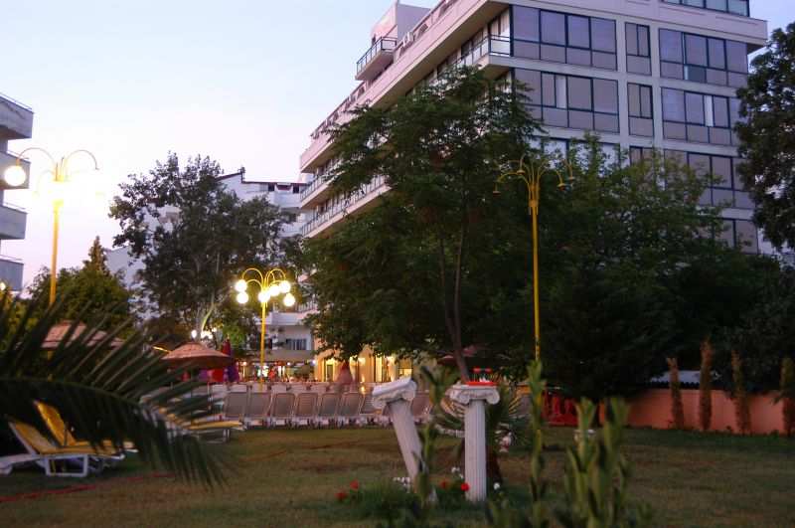

Контактная информация
Сайт: | http://www.hotelayderia.com/

Тип гостиницы: Гостиница
Расположение: 2-я линия, Пляжный

Транспортная доступность:
Близость к аэропорту - Далеко (> 40 км)

Об отеле:
Отель Sun Maris Park (ex Ayderia) выгодно отличается от других отелей своим дизайном (внутренним) и уровнем подготовки персонала. Отель построен в 1998 году в красивом тропическом саду, его общая площадь 2000 м², последняя реставрация сделана в 2005 году.

Месторасположение:
Отель расположен в 2 км от центра Мармарис. Международный аэропорт Даламан находится в 80 км от отеля.

Количество номеров:
95 номеров.

Типы номеров:
85 стандартных номеров, 1 номер для людей с физическими недостатками, 9 номеров Suites.

Описание номеров:
Просторные и комфортные номера, оборудованы необходимой техникой и укомплектованы современной удобной мебелью.
- балкон с видом на море или сад;
- ТВ со спутниковыми каналами;
- мини-бар с холодильником;
- кондиционер;
- сейф;
- телефон;
- ванная комната с ванной, феном и туалетными принадлежностями.

Инфраструктура отеля:
- ТВ-комната;
- игровая комната;
- сад;
- лифт;
- конференц-зал на 150 персон.

Типы питания:
- все включено.

Бесплатный сервис:
- круглосуточное обслуживание;
- зонтики и шезлонги возле бассейна и на пляже;
- комнаты и оборудование для людей с физическими недостатками.

Платный сервис:
- прокат автомобилей;
- сейф у администратора;
- комната для хранения багажа;
- обслуживание номеров;
- пункт обмена валюты;
- магазины в отеле;
- организация встреч и банкетов;
- химчистка;
- прачечная;
- парикмахерская;
- почтовые услуги;
- доступ в Интернет;
- вызов доктора.

Развлечения и спорт:
- сауна;
- турецкая баня;
- фитнес-центр;
- открытый бассейн;
- спортзал;
- массаж;
- водные виды спорта;
- футбольное поле;
- бильярд;
- дартс;
- настольный теннис.

Для детей:
- няня;
- детская кроватка;
- детское меню в ресторане;
- детская площадка;
- детский бассейн.

Рестораны, бары:
- просторный и уютный открытый ресторан на 200 мест, в меню – шведский стол и континентальная кухня;
- элегантный крытый ресторан на 100 мест с отменной национальной кухней и напитками местного производства;
- стильный бар в холле отеля с расслабляющей атмосферой и удобной мягкой мебелью, предлагает большой выбор различных напитков, коктейлей и легких закусок;
- бар у бассейна с широким ассортиментом фруктовых салатов и десертов.

Пляж:
Собственный песчаный пляж в 70 м от отеля.

